***Clasifique cada una de las siguientes reacciones, como de combinación, descomposición, sustitución simple, sustitución doble o combustión.***

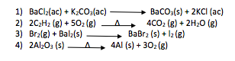

1 sustitución doble

2) sustitución doble

3) sustitución simpe

4) despomposición